**TALLER 8**

#Importación de la tabla

colores<-read.table("C:/Users/ASUS/Documents/Universidad/Análisis_Multivariado/Talleres/Taller_8/colores.txt", header=TRUE, row.names=1)

attach(colores)

**1. Es posible determinar el número de personas encuestadas a partir de la tabla de frecuencias adjetivos x colores? En caso afirmativo, ?`cuántas son?**

Dado que sólo se conservan los adjetivos que se han mencionado por lo menos tres veces, se pierden las frecuencias de los adjetivos que no lo fueron. Por tanto, no se podría determinar con exactitud cuántas personas se encuestaron. Sin embargo, según la tabla \ref{perf} la cual muestra la sumatoria por columna, es decir, el total de respuestas por color, se estima que al menos 110 personas participaron en esta encuesta ya que es el valor máximo de votos por un color (naranja).

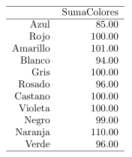

**2. Qué significa el total 1081 de la tabla de contingencia?**

1081 corresponde a la sumatoria de frecuencias de adjetivos que se mencionaron al menos tres veces.

**3. Cuántos ejes retiene para el análisis? ?`Por qué?.**

<<results=hide, echo=false>>==

acscol<-dudi.coa(colores, scannf=FALSE, nf=3)

inercol<-inertia.dudi(acscol,,T)

@

<<fig=true, echo=hide>>==

barplot(acscol$eig, las=1)

@

De acuerdo a la tabla 1 que muestra la inercia, se puede observar que la inercia promedio es 0,46. Dado que a partir del eje 5 la inercia es menor a este promedio, se podrían retener 5 ejes para este análisis, sin embargo se decide utilizar hasta el eje 6 teniendo en cuenta que de este modo se acumula el 74% de la inercia. Así mismo, el histograma que aparece en la figura 1 muestra que dichos ejes están reteniendo la mayor parte de la inercia.

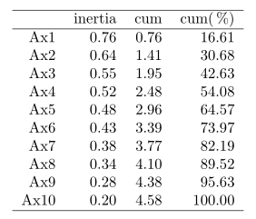

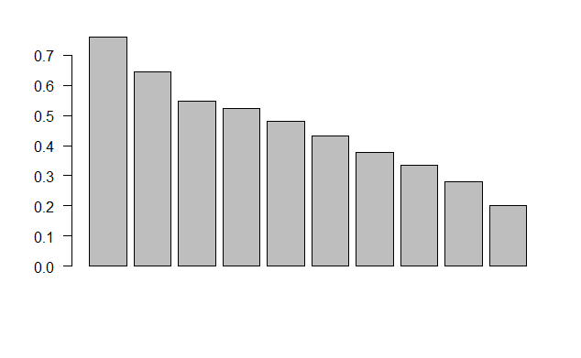

4. Teniendo en cuenta los ejes retenidos para el ACS, identifique en qué planos están mejor

representados cada uno de los 11 colores.

|  |  |  |
| --- | --- | --- |
| Color | Mejor plano | Contribución Relativa |
| Azul | Plano ejes 2:3 | 45,43 |
| Rojo | Plano ejes 1:6 | 84,37 |
| Amarillo | Plano ejes 4:5 | 90,07 |
| Blanco | Plano ejes 1:3 | 70,29 |
| Gris | Plano ejes 1:2 | 34,82 |
| Rosado | Plano ejes 3:4 | 69,39 |
| Castaño | Plano ejes 3:4 | 28,01 |
| Violeta | Plano ejes 2:6 | 36,29 |
| Negro | Plano ejes 1:2 | 52,17 |
| Naranja | Plano ejes 1:6 | 90,58 |
| Verde | Plano ejes 2:4 | 52,4 |

5. Para cada color o grupo de colores identique los adjetivos más asociados leyendo en el

plano donde estén mejor representados.

|  |  |  |
| --- | --- | --- |
| **Color** | **Mejor plano** | **adjetivos** |
| Azul | Plano ejes 2:3 | Equilibrado, reposado, celeste, calma, frío, extendido, limpio, límpido, lejano, patriótico. |
| Rojo | Plano ejes 1:6 | Enfermizo, violento, pasional, crudo, enervante, angustiante, agresivo, vital, ardiente, sanguíneo, revolucionario y quemante. |
| Amarillo | Plano ejes 4:5 | Sonriente, ácido, floreciente, luminoso, sonoro, asiático, soleado. |
| Blanco | Plano ejes 1:3 | Limpio, límpido, inmaculado, nevado, puro. Celeste, patriótico y lejano están atraídos igualmente por el color azul. |
| Gris | Plano ejes 1:2 | Brumoso, sombrío, mortal, discreto, refinado, invernal, liso, inestable, sucio, vacío. |
| Rosado | Plano ejes 3:4 | Pálido, florido, azucarado, romántico, frágil, tonto, perfumado, insignificante, infantil, liviano. |
| Castaño | Plano ejes 3:4 | Feo, invernal, armonioso, claro, sombrío, perdido, duro, helado, masculino, otoñal. |
| Violeta | Plano ejes 2:6 | Religioso, eclesiástico, discreto. |
| Negro | Plano ejes 1:2 | Silencioso, siniestro, sobrio, profundo, severo, triste, misterioso, avejentado, religioso |
| Naranja | Plano ejes 1:6 | Dinámico, redondeado, frutado, cómico, brillante, femenino, jugoso y mecánico |
| Verde | Plano ejes 2:4 | Vividor, franco, reposado, primaveral, natural, campestre. |

**6. Para cada color o grupos de colores presente gráficamente su perfil mostrando los adjetivos más asociados y reuniendo los de baja frecuencia en una categoría de otros.**

topocols<-topo.colors(11)

tab<-plotct(colores, "col", col=topocols, tables = TRUE)

mycolors<-c("darkblue", "darkred","yellow","white","grey","pink","brown","violet","black","darkorange","darkgreen")

colo<-colnames(colores)

i<-1

par(mfrow=c(4,3), las=3, mai=c(1,0.2,0,0))

for (coli in colo){

pcolu<-tab$perC[c(rownames(colores[which(colores[,coli]>2),])),coli]

barplot(sort(pcolu, decreasing=TRUE), col=mycolors[i])

i<-i+1

}

PENDIENTE ADICIONAR COLUMNA OTROS

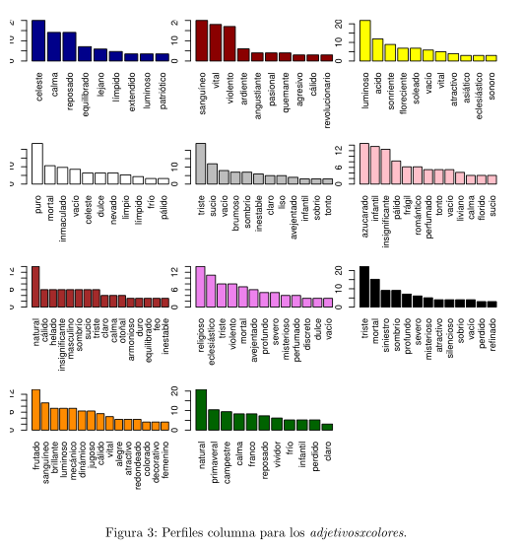

**7. Para un adjetivo cualquiera compruebe numéricamente la fórmula de transición (cuasi-baricentro de las coordenadas de los 11 colores ponderadas por el perfil del respectivo adjetivo).**

Por tanto, la fórmula para las relaciones de transición ser´ıa:

1/√ 0,76 · (0,66 ∗ (−1,68) + 0,11 ∗ (−0,60) + 0,22 ∗ (−1,54))

= 1,15 ∗ (−1,11 − 0,07 − 0,34)

= 1,15 ∗ (−1,53) = -1.75

El promedio ponderado por el perfil del color ardiente es -1.53. Dado que el primer eje retiene la mayor inercia, el coeficiente de dilatación (1.15) es relativamente pequeño, haciendo que la coordenada sobre el eje se desplace a la izquierda en una pequeña proporción. En este caso se puede observar que el color que mayor atracción ejerce sobre las coordenadas del adjetivo es el Rojo, seguido del Naranja, y por último el Amarillo. De esta forma, la coordenada del adjetivo "ardiente" sobre el eje 1 es de -1.75 (ver figura \ref{planos}).

**8. Escriba los adjetivos que se asocian mas a cada color, como conclusión del ACS.**

Se logró establecer que las personas si tienden a asociar adjetivos particulares con los colores, tras realizar el ACS de *colores x adjetivos* se encontraron relaciones específicas entre:

El color azul y el adjetivo celeste, los colores rojo y naranja con el adjetivo sanguíneo, el color amarillo al adjetivo luminoso, el color blanco se asocia de manera casi exclusiva con la pureza, gris y negro suelen asociarse a triste, el rosa es un color azucarado, infantil e insignificante. Los colores verde y castaño se relacionan con lo natural, violeta se relaciona más frecuentemente con religioso o eclesiástico y naranja con frutado.

**9. En la clasificación jerárquica, que adjetivos se unen primero?**

Los adjetivos son:

Asiático con soleado.

Brillante con femenino, jugosos y mecánico.

Helado con masculino y otoñal.

Inmaculado con nevado.

Lejano y patriótico.

Quemante y revolucionario.

**10. Relate las últimas 5 uniones en el proceso de clasificación, indicando los grupos que se unen en cada caso y el aumento de la inercia intra clases.**

fc <-FactoClass(colores,dudi.coa,k.clust=6,scanFC=FALSE,nfcl=10)

De acuerdo a la figura \ref{arbol}, las últimas 5 uniones en el proceso de clasificación son:

Grupo 1: En este grupo se encuentran adjetivos relacionados con el brillo como fluorescente,luminoso, soleado; otros como sonriente, ácido, asiático y sonoro que no son fácilmente relacionados entre sí.

Grupo 2: Dentro de este se perciben dos tipos de características, unas asociadas a sensaciones relacionadas con forma y textura principalmente como redondeado, mecánico, jugoso, crudo, quemante, frutado. Otras se pueden asociar a rasgos mentales, emocionales y de la personalidad como sanguíneo, pasional, enfermizo, femenino, dinámico, angustiante, violento, agresivo, vital, enervante, y revolucionario.

Grupo 3: Este grupo está perfectamente definido por adjetivos representados usualmente por colores muy claros como puro, inmaculado, nevado, limpio y límpido.

Grupo 4: armonioso, otoñal, helado, masculino, cálido, duro, feo, atractivo, colorado, decorativo, alegre, cómico, invernal, inestable, sucio, brumoso, liso, claro, frío, dulce, vacío, aventajado, religioso, discreto, eclesiástico, sombrío, sobrio, triste, silencioso, siniestro, refinado, profundo, severo, misterioso, mortal.

En la primera unión (3 con 4) están los adjetivos

Grupo 5: insignificante, liviano, romántico, pálido, azucarado, florido, perfumado, tonto, frágil, infantil.

Grupo 6: natural, perdido, franco, campestre, primaveral, vividor, calma, reposado, celeste, extendido, lejano, patriótico.

Uniones:

154. Grupo 1. Inercia= 0.0195547466

172. Grupo 2. Inercia= 0.3690325539

160. Grupo 3. Inercia= 0.0324526162

170. Grupo 4. Inercia= 0.2322864741

157. Grupo 5. Inercia= 0.0223845528

171. Grupo 6. Inercia= 0.2901671184

173. Grupo 3 con grupo 4. Inercia= 0.3821372200

174. Grupo 1 con grupo 2. Inercia= 0.4276819152

175. Grupo 5 con grupo 6. Inercia= 0.4671880385

176:173+175. Grupo 3,4 con grupo 5,6. Inercia= 0.4912173478

177:174+176. Grupo 1,2 con grupo 3,4,5,6. Inercia= 0.6368460894

En el nodo 173 se presenta la unión entre los grupos

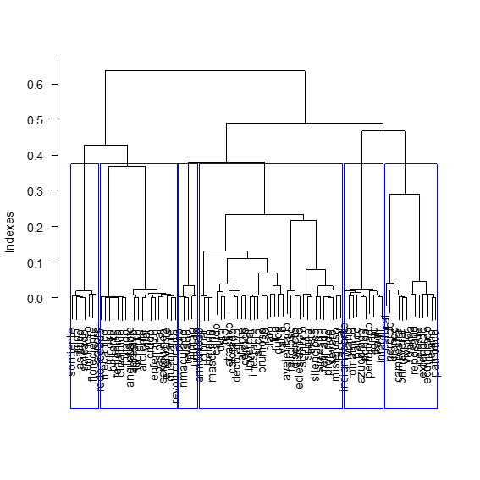

11. Cuanto es la inercia entre clases para una partición en dos clases, usando el método de

Ward?

fccol2<-FactoClass(colores, dudi.coa, scanFC = FALSE, nfcl=10, k.clust=2)

Una partición en dos clases de la nube de adjetivos daría una distancia entre los dos grupos de 0.64, que corresponde al índice del nodo raíz del dendograma (nodo 177, figura \ref{arb5}).

**12. De acuerdo con el objetivo del ejercicio, cuantas clases selecciona?. Por que?**

De acuerdo a la figura \ref{hind}, se observa que al realizar particiones por encima de diez clases la inercia intra comienza a estabilizarse. Por tanto, al realizar una partición adicional no significa grandes cambios en la inercia. Esta partición se aproxima al número de colores que se tienen para el análisis (11).

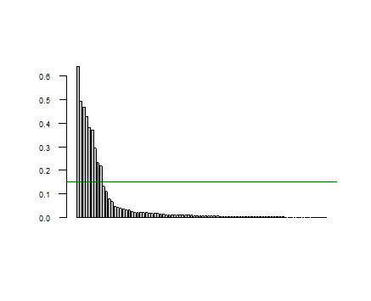.

13. Escriba el valor del coeficiente inercia-entre/inercia-total después de la consolidación.

intraaf <- fc$clus.summ$Aft.Inertia[11]

total <- sum(coa$eig)

entreaf <- total - intraaf

coefaf <- (entreaf/total)

print(coefaf)

Una vez realizado el proceso de consolidación, y teniendo en cuenta los resultados arrojados por la tabla \ref{cons}, el cálculo para el coeficiente sería:

Inercia entre = Inercia total - inercia intra

Inercia entre = 4.582038 - 1.0258

Inercia entre = 3.556238

Inercia-entre / Inercia-Total = 3.556238 / 4.582038*100

Inercia-entre / Inercia-Total = 77.612

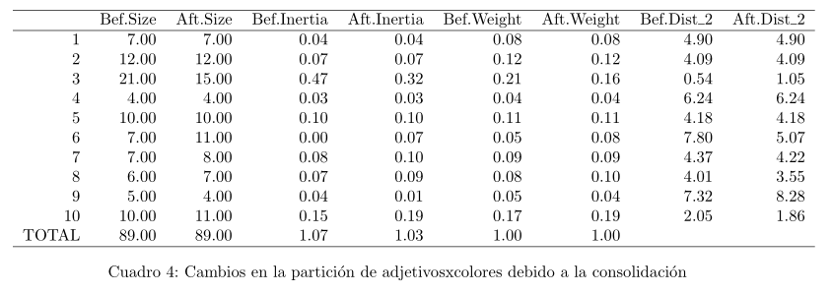

14. Cambio el coeficiente inercia-entre/inercia-total en el proceso de consolidación? Cuanto?

intraaf <- fc$clus.summ$Aft.Inertia[11]

total <- sum(coa$eig)

entreaf <- total - intraaf

coefaf <- (entreaf/total)

print(coefaf)

intrabf <- fc$clus.summ$Bef.Inertia[11]

total <- sum(coa$eig)

entrebf <- total - intrabf

coefbf <- (entrebf/total)

print(coefbf)

Luego del proceso de consolidación, el coeficiente inercia-entre/inercia-total aumentó en un 0.96%, indicando que hubo una disminución en la inercia intra.

**15. Que colores son mas frecuentes en cada clase de adjetivos?**

tabla1 <- data.frame()

for (clase in 1:10) {

adjs <- names(fc$cluster[fc$cluster==clase])

cols <- colSums(colores[adjs,])

fcols <- names(sort(cols,decreasing=T)[1:3])

a <- paste(adjs, collapse=",")

b <- paste(fcols, collapse=",")

fila <- cbind(clase=clase,adjetivos=a,colores=b)

tabla1 <- rbind(tabla1, fila)

}

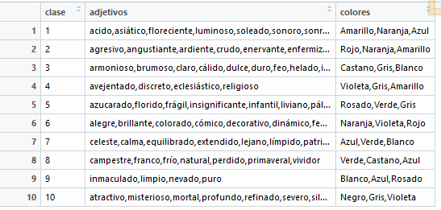

adjetivos

1 acido,asiático,floreciente,luminoso,soleado,sonoro,sonriente

2 agresivo,angustiante,ardiente,crudo,enervante,enfermizo,pasional,quemante,revolucionario,sanguíneo,violento,vital

3 armonioso,brumoso,claro,cálido,dulce,duro,feo,helado,inestable,invernal,liso,masculino,otoñal,sucio,vacío

4 avejentado,discreto,eclesiástico,religioso

5 azucarado,florido,frágil,insignificante,infantil,liviano,pálido,perfumado,romántico,tonto

6 alegre,brillante,colorado,cómico,decorativo,dinámico,femenino,frutado,jugoso,mecánico,redondeado

7 celeste,calma,equilibrado,extendido,lejano,límpido,patriótico,reposado

8 campestre,franco,frío,natural,perdido,primaveral,vividor

9 inmaculado,limpio,nevado,puro

10 atractivo,misterioso,mortal,profundo,refinado,severo,silencioso,siniestro,sobrio,sombrío,triste

**16. Construya una tabla de contingencia clases colores.**

tabla <- data.frame()

for (clase in 1:10) {

adjs <- names(fc$cluster[fc$cluster==clase])

cols <- colSums(colores[adjs,])

print(cols)

tabla <- rbind(tabla, cols)

}

colnames(tabla) <- colnames(colores)

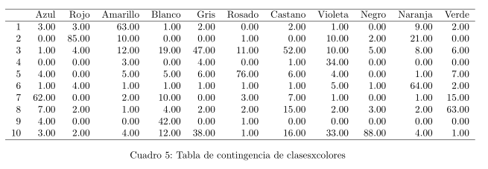

**17. Haga la gráfica de los perfiles fila (clases según colores). Analice la gráfica.**

En la figura se puede observar que, en general, cada clase tiene una correspondencia natural con un color diferente, por ejemplo, el amarillo con la clase 1 o el blanco con la clase 9. La única clase que no presenta un color predominante es la número 3, donde se encuentran el rosado y el castaño con proporciones similares.

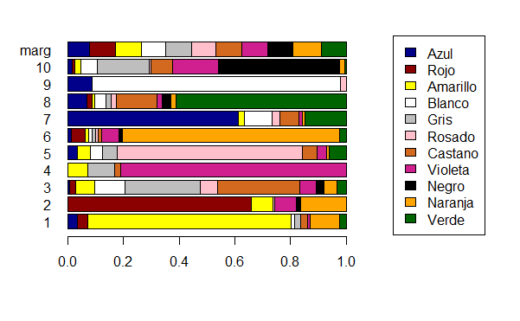

**18. Escriba la los adjetivos se asocian más a cada color, según la partición obtenida**.

|  |  |  |
| --- | --- | --- |
| Clase | Colores asociados | Adjetivos |
| 1 | Amarillo | Ácido, asiático, floreciente, luminoso, soleado, sonoro, sonriente. |
| 2 | Rojo | Agresivo, angustiante, ardiente, crudo, enervante, enfermizo, pasional, quemante, revolucionario, sanguíneo, violento, vital. |
| 3 | Castaño y gris | Armonioso, brumoso, claro, cálido, dulce, duro, feo, helado, inestable, invernal, liso, masculino, otoñal, sucio, vacío. |
| 4 | Violeta | Avejentado, discreto, eclesiástico, religioso. |
| 5 | Rosado | Azucarado, florido, frágil, insignificante, infantil, liviano, pálido, perfumado, romántico, tonto. |
| 6 | Naranja | Alegre, brillante, colorado, cómico, decorativo, dinámico, femenino, frutado, jugoso, mecánico, redondeado. |
| 7 | Azul | Celeste, calma, equilibrado, extendido, lejano, límpido, patriótico, reposado. |
| 8 | Verde | Campestre, franco, frío, natural, perdido, primaveral, vividor. |
| 9 | Blanco | Inmaculado, limpio, nevado, puro. |
| 10 | Negro | Atractivo, misterioso, mortal, profundo, refinado, severo, silencioso, siniestro, sobrio, sombrío, triste. |

**19. Produzca y analice los planos factoriales colocando nueva variable categórica clase como ilustrativa.**

coa2 <- dudi.coa(tabla, scannf=F, nf=9)

plot.dudi(coa2, ex=1, ey=2)

Qué relación encuentra entre el primer eje del ACS y la clasificación?